ПРОГРЕСС В СОЗДАНИИ СТЕНДОВ ДЛЯ ИСПЫТАНИЯ ПОРТ ПЛАГОВ ИТЭР В РФ
Романников А.Н., *Скородумов Б.А., Красильников А.В., *Безруков К.В., **Левеси Б., ***Серисьер Т., *Кузьменко И.Ф., *Котусов С.А., *Румянцев Ю.Н., *Аллин М.
Агентство ИТЭР, Российский научный центр «Курчатовский институт»,
123182 Москва, Россия, a.romannikov@iterrf.ru
*ОАО «Криогенмаш», 143907 Московская об., г. Балашиха
**ITER Organization, Route de Vinon sur Verdon 13115 St Paul Lez Durance – France
***CNIM, Z.I de Brégaillon 83507 La Seyne sur mer
Для достижения наивысшей степени готовности ИТЭР к работе, необходимо, что бы степень готовности порт-плагов с диагностиками системами и с системами нагрева была выше 99.5%. Для обеспечения этого требования необходимо проведение предварительных тепловых, вакуумных и функциональных испытаний порт-плагов до установки их на токамак.
Разрабатываемые в поддержку ИТЭР спытательные стенды для порт-плагов позволят провести необходимые испытания.
Вакуумные и тепловые испытания предполагают следующие тесты:
- 3 термических цикла порт-плагов до температуры 240°C
- тесты с гелиевым течеискателем на всех проблемных областях порт-плагов
- тесты под давлением систем охлаждения порт-плагов.
Функциональные испытания предполагают следующие тесты:
- тесты ионно-циклотронных антенн
- испытания элементов ЕСР системы
- оптическая и микроволновая калибровка диагностических систем.
В докладе описаны тесты, которые предполагается проводить над порт-плагами концептуальный дизайн испытательных стендов. Рассмотрены вопросы интеграции вакуумных стендов в «горячую ячейку» ИТЭР.

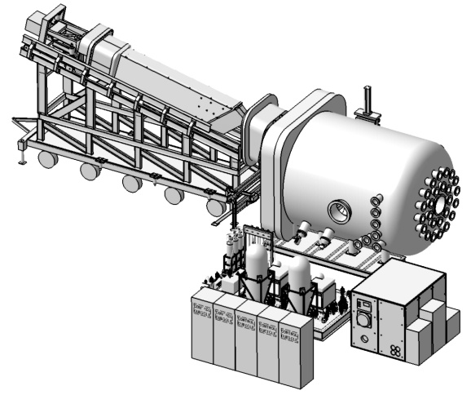
Испытательный стенд – конфигурация с адаптером для верхнего порт-плага.

